2022-2023 EĞİTİM ÖĞRETİM YILI OCAK AYI AYLIK PLANI
DEĞERLER EĞİTİMİ | İNGİLİZCE |  |  | AYIN RENGİ |  | AYIN RAKAMI |  |  | AYIN TÜRK BÜYÜĞÜ
Abdest almayı öğreniyoruz  Peygamberimizin hayatı  Hadisi Şerif | -Clothes  -Songs |  |  | TURUNCU |  | 4
MÜZİK ETKİNLİĞİ |  |  | OYUN ETKİNLİĞİ |  |  |  | TÜRKÇE DİL ETKİNLİĞİ |  |  | AKIL VE ZEKÂ
-SÜMÜKLÜ BÖCEK DUVARDA GEZECEK  -A RAM SAM SAM  -BAK POSTACI GELİYOR  -TEMBEL ÇOCUK  -SAY BAK |  |  | -HAVUÇ  -RENKLERLE ÖRÜNTÜ  -KIŞ – YAZ OYUNU  -DİKKAT OYUNU  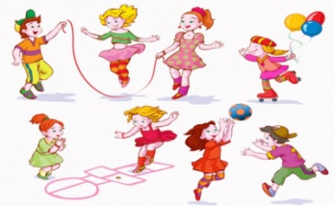 |  |  |  | HİKÂYE ETKİNLİKLERİ PARMAK OYUNU |  |  | -EV  -ZE KARE  -RENKLİ DAİRELER  -ARABA  -YÖNERGE
FEN VE DOĞAETKİNLİ  MİKROP DENEYİ |  | MONTESSORİ ETKİNLİĞİ  -RENKLİ TOP  -DİKKAT ÇALIŞMASI  -RENK KAVRAMI  -ELDİVEN  -GÖLGE OYUNU |  |  | SANAT ETKİNLİGİ  -KARDANADAM  -3 RAKAMI  -HAVUÇ  -ORİGAMİ |  |  | BELİRLİ GÜN VE HAFTALAR  -KARNE GÜNÜ  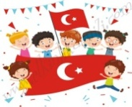
DEĞERLİ VELİMİZ;
PAZARTESİ GÜNLERİMİZ KİTAP GÜNÜDÜR.(Çocuklarımız evden getirdikleri yaş düzeylerine uygun kitaplar okunacaktır.)
PERŞEMBE GÜNLERİ PAYLAŞIM GÜNÜDÜR. (KURUYEMİŞ,MEYVE VB. )
CUMA GÜNLERİ OYUNCAK GÜNÜDÜR. ÖĞRENCİMİZ EVDEN İSTEDİĞİ BİR OYUNCAĞI OKULA GETİREBİLİR.
BİLGİNİZE, SEVGİLERİMİZLE…
TUĞÇE ÖĞRETMEN

